**《每日要情》工作信息**

**(第３期)**

秦皇岛市住房和城乡建设局　　　　　　2020年２月3日

生命重于泰山　疫情就是命令　防控就是责任

———我局疫情防控工作大事记（三）

局党组书记、局长石兆旭检查指导物业小区一线疫情防控工作。2020年1月28日（农历正月初四）下午，市住建局党组书记、局长石兆旭对东华物业在管的封闭式物业小区金龙景园、滨海城等项目进行防控疫情工作现场指导。石局长向东华物业一线职工致以节日问候，并叮嘱工作人员一定做好自身防护。石局长要求物业员工要清醒的认识到在疫情面前没有置身事外和事不关己，务必高度重视，在做好责任区消杀工作的同时，要配合好街道、社区等各相关部门做好广泛宣传，积极落实肺炎疫情防控措施，如登记排查、重点监测、宣传引导等各项工作。（东华物业）

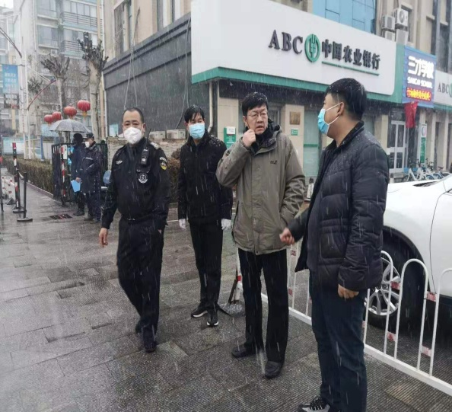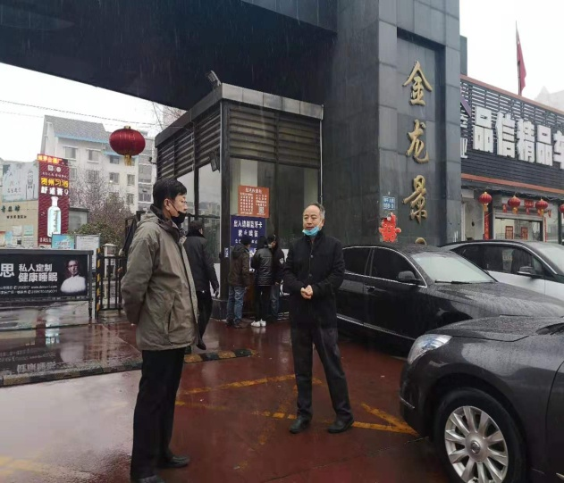

2月1日，局党组书记、局长石兆旭先后到玉峰里、康馨家园、东环北里、军安小区、利园小区等检查指导封闭式物业小区防疫工作。（东华物业）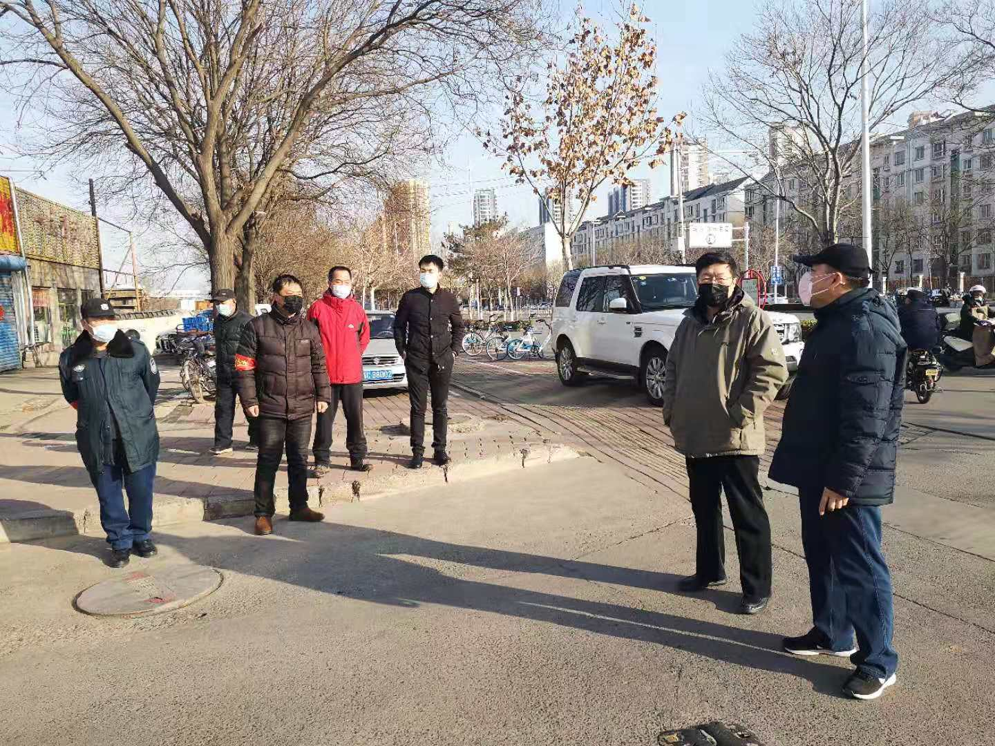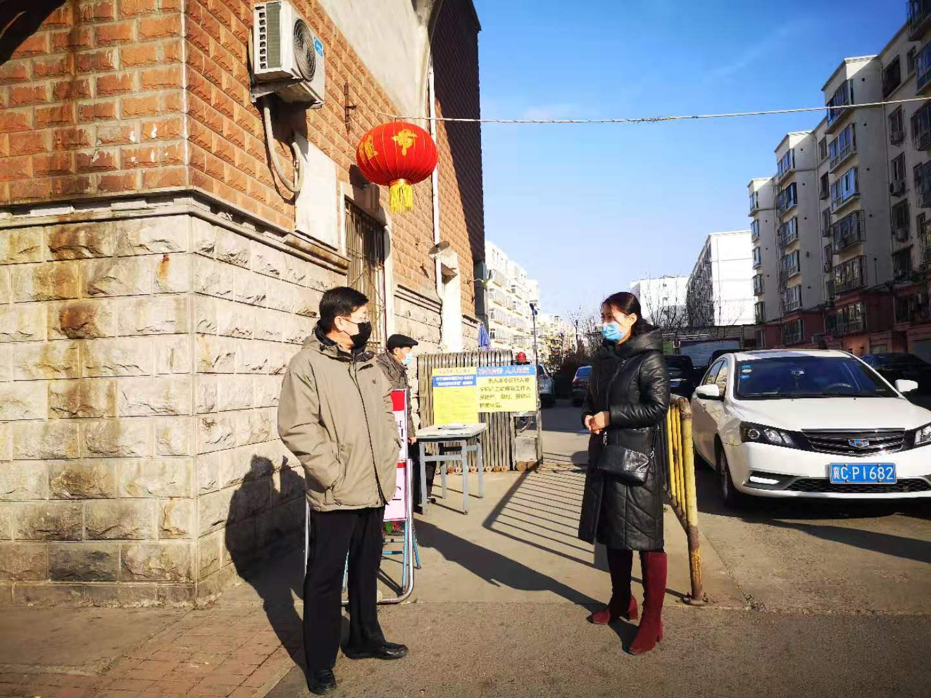

崔阔麟主任检查指导公租房小区疫情防控工作。2月1日、2月2日，市保障房中心崔阔麟主任带领中心工作人员，对海港区军安小区、东环北里小区，山海关区仁和家园、祥和馨筑、和苑小区、北戴河区海馨苑、宁馨苑等公租房小区，对门岗设立、登记流程、防疫知识张贴等进行检查指导，对个别小区因医疗设备紧缺未配备测温仪的情况，要求物业工作人员想方设法，积极解决，保证在最短时间内到位。市保障房中心日紧急制作了防疫工作温馨提示牌，下发各公租房小区张贴，务必将防疫信息通知到每一个公租房承租家庭。（保障房中心）

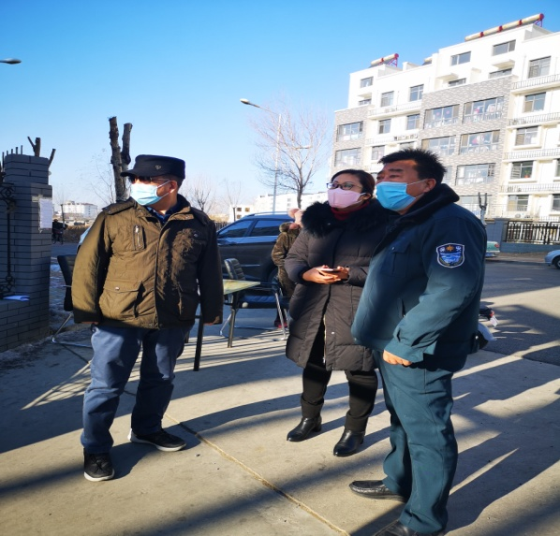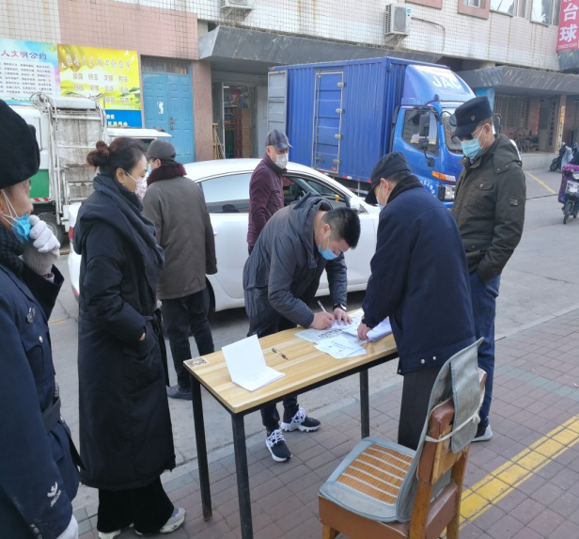

王宏琴副调研员检查指导建设工地疫情防控工作。1月29日下午，王宏琴副调研员带领质安科、安监站相关人员对万象城、在水一方B区、博维新坐标、汤河铭筑二期等工程的疫情防控措施进行了检查。在发现个别工地戴口罩上岗措施落实不到位、入场登记不规范、体温测量登记不够细致等问题后，王宏琴副调研员提出四点要求。**一是**必须认真落实一级响应，进一步强化值班值守，建立对常住人口和流动人口的管理和排查机制，强化动态监测，做到早发现、早报告、早隔离、早治疗。**二是**加强职工管理，工地值班值守人员每天进行体温测试。已外出的返秦人员，及时登记并报告工程所在地住建部门，并教育安排返秦人员暂时避免接触人群。**三是**加强工地流动务工人员管理。停工期间对工地临时宿舍加强管理，禁止留宿外来人员。密切关注疫情动态，科学安排调度施工组织和施工计划，在疫情缓解前，暂缓流动务工人员返回务工。确需返回务工的，必须提前报住建部门批准，并严格登记。**四是**各工地要立即建立应急预案，加强组织领导，做好日常办公场所消杀，严格戴口罩上岗要求，按要求落实好各项疫情防控措施。（质安科）

